|  |
| --- |
| Guillaume de La Grandiere, Inès Kettani |
| Initiation à l’Algorithmique et à la Programmation |
| Dossier de développement |

**Présentation**

**Introduction :**

Les progrès technologiques ont permis un essor du traitement de l’information sous forme numérique. Cette méthode permet de réduire les erreurs potentielles dû à l’imprécision d’un traitement physique sur papier. Quand une entreprise atteint une taille conséquente, elle rencontre la nécessité de crée un système de gestion informatisé. Le but de ce projet sera donc de créer un système de gestion pour cette entreprise.

**Objectif du projet :**

Le but de ce projet est de programmer un interpréteur de commandes capables de gérer une base de données sous forme de tableaux. Il doit être capable de gérer toutes les étapes de la complétion d’une commande : enregistrer un client et ses commandes, gérer les travailleurs en fonction de leurs compétences et répartir de manières optimisée les taches à effectuer ainsi que facturer les commandes. En finissant le sprint 6 release nous avons un programme complet qui peut enregistrer des clients, des spécialités, des commandes ainsi que des travailleurs. Il peut assigner des taches au commandes dans différentes spécialités et les assigner aux travailleurs en fonctions de leur quantité de travail a effectuer. Ces tâches peuvent ensuite être avancées, réassignées et terminées. Enfin, les commandes sont facturées une fois terminées, et, quand toutes les commandes sont facturées, le programme doit afficher la liste de tous les clients ainsi que la facture totale qu’ils ont à payer.

**Entrées et sorties :**

Le projet comporte 12 entrées, chacune correspondant à une fonction du programme : traite_demarche, traite_embauche, traite_commande, traite_supervision, traite_client, traite_travailleurs, traite_specialites, traite_tache, traite_progression, traite_charge, traite_passe et traite_interruption.

Toutes ces fonctions sont appelées dans le main via une commande de l’opérateur grâce a la fonction get_id qui permet de récupérer une chaine de caractère. Celle-ci est comparée aux différentes commandes possibles grâce a la fonction strcmp() qui permet de comparer deux chaines de caractères, importée de la librairie <string.h>.

Les sorties sont effectuées via des printf qui se trouvent dans différentes fonctions :

* traite_supervision qui affiche l’état des tâches pour chaque commande.
* affiche_client qui affiche un client et ses différentes commandes.
* affiche_travailleur qui affiche les travailleur compétents pour une spécialité.
* affiche_specialite qui affiche une spécialité et son coût horaire.
* traite_charge qui affiche les taches assignées à un travailleur ainsi que le nombres d’heures de travail restantes pour celles-ci.
* traite_facturation qui affiche la facture pour une commande avec la facturation de chaque tâche.
* traite_fin qui affiche la facture totale de chaque client et clos le programme.
* traite_interruption qui affiche le message d’interruption et clos le programme.

**Organisation du développement**

**Sprints :**

Le projet est organisé en sprints, permettant une évolution du programme par palliés. Ils sont catégorisés comme suit :

* Sprint 1 : toutes fonctions provoquent uniquement un affichage en fonctions des paramètres d’entrée
* Sprint 2 : le programme doit pouvoir enregistrer les travailleurs, les spécialités ainsi que les clients. Il doit pouvoir les afficher sur demande de l’opérateur
* Sprint 3 : Le programme doit pouvoir enregistrer des commandes et créer des tâches associées a celles-ci. Il doit aussi pouvoir afficher les taches et leur avancement. Il doit aussi pouvoir avancer et compléter les tâches
* Sprint 4 : Le programme doit pouvoir assigner automatiquement les tâches au travailleur ayant le moins de charge de travail.
* Sprint 5 : Le programme doit pouvoir facturer une commande terminée, et, une fois toutes les commandes facturées, afficher la facturation finale pour chaque client et clore le programme
* Sprint 6 : Le programme doit pouvoir réassigner une tache non complétée à la demande de l’utilisateur.

**Tests des sprints :**

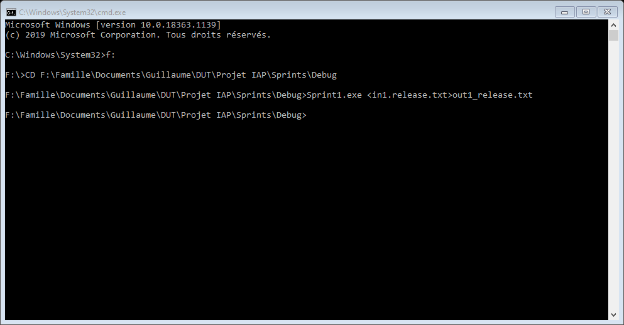Pour valider les tests, un fichier contenant des entrées doit être lu et exécuté par le programme et donner en sortie un fichier identique à celui fourni. Le fichier « out » peut être obtenu en passant le fichier « in » en entrée lors d’une exécution du programme dans l’invite de commande comme ceci :

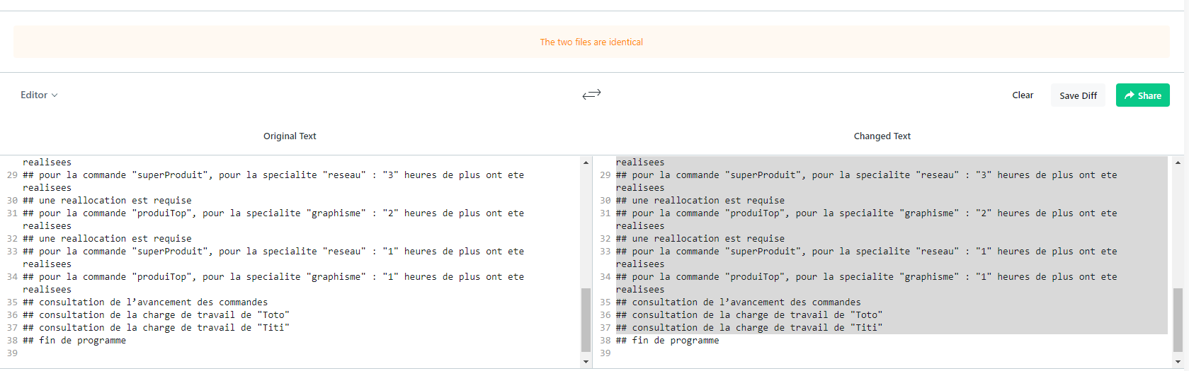Le fichier « out » ainsi obtenue peut être alors comparé au fichier « out » fourni pour vérifier la validité du code. Nous avons utilisé le site [diffchecker.com](https://www.diffchecker.com/) pour effectuer la vérification.